МИНИСТЕРСТВО НАУКИ И ВЫСШЕГО ОБРАЗОВАНИЯ РФ

Федеральное государственное бюджетное образовательное учреждение высшего образования

«ПЕНЗЕНСКИЙ ГОСУДАРСТВЕННЫЙ УНИВЕРСИТЕТ»

Историко-филологический  факультет | Кафедра «Иностранные языки  и методика преподавания иностранных языков»
Направление подготовки 44.03.05 «Педагогическое образование»  Форма обучения: очная | Профили подготовки  «Немецкий язык. Французский язык»

БАКАЛАВРСКАЯ РАБОТА

на тему
«Формирование лексических навыков в обучении немецкому языку как второму иностранному после английского в средней общеобразовательной школе»

Студент Петрушков Илья Владимирович.

Руководитель к.п.н., доцент Воеводина И.В.

Нормоконтролёр к.п.н., доцент Шурыгина Ю.А. .
Работа допущена к защите (протокол заседания кафедры от__________№ )

Заведующий кафедрой к.и.н., доцент Алешина Е.Ю.. .
Работа защищена с отметкой____________ __(протокол заседания ГЭК от___ №_ )

Секретарь ГЭК . Шурыгина Ю.А. .

Пенза 201919
Содержание
Введение 3
Глава 1. Теоретические основы формирования лексических навыков в обучении немецкому языку как второму иностранному после английского 6
1.1. Дидактические основы обучения немецкому языку как второму иностранному 6
1.2. Теоретические основы формирования лексических навыков в обучении немецкому языку как второму иностранному 15
Выводы по I главе 23
Глава 2. Методические основы формирования лексических навыков в обучении немецкому языку как второму иностранному после английского в средней общеобразовательной школе 24
2.1. Этапы работы и задания для формирования лексических навыков в условиях изучения немецкого языка как второго иностранного после английского 24
2.2. Анализ лексических заданий в современных УМК по немецкому
языку 45
Выводы по II главе 53
Заключение 54
Список литературы 57
Приложение 61

Введение

В настоящее время в связи с глобализацией у современных людей появляется возможность познакомиться с разными культурами намного ближе, чем это было раньше, даже если иметь в виду только средства Интернет. Из-за постоянного взаимодействия человека с различными источниками информации и не только русскоязычными, появляется возможность или даже необходимость знать несколько иностранных языков сразу. Такая необходимость может быть вызвана не только личностными, но и образовательными или профессиональными потребностями.
В данный момент наблюдается большая популярность английского языка, потому что большое количество художественной литературы, научных статей, фильмов выпускается именно на английском языке. К тому же в сфере образования именно при преподавании английского языка есть возможность обратиться к большому количеству методической литературы, в отличие от других иностранных языков. Кроме этого, английский язык более прост для изучения, чем другие иностранные языки, ввиду его грамматических особенностей, поэтому в условиях острой необходимости можно овладеть английским языком достаточно быстро.
Однако глобализация означает не только объединение всех людей посредством английского языка как языка международного общения, но и возможность каждого народа познакомить остальных со своими национальными особенностями и со своим национальным языком. Естественно, что такая необходимость в масштабах страны будет зависеть от экономических партнёров конкретного государства. Такие изменения в мировом сообществе влияют также и на методику иностранного языка как науку, поэтому в современной методике уже не первый год рассматриваются возможности одновременного изучения двух иностранных языков, и возможности положительного переноса с одного иностранного языка на другой.
Следовательно, целью нашего исследования является выявление возможностей взаимодействия английского и немецкого языков в процессе формирования лексических навыков в обучении немецкому языку как второму иностранному в средней общеобразовательной школе. Поставленная цель конкретизируется в следующих задачах:
- Рассмотреть дидактические основы обучения немецкому языка как второму иностранному;
- Раскрыть теоретические основы формирования лексических навыков в обучении немецкому языку как второму иностранному;
- Описать этапы работы для формирования лексических навыков в условиях изучения немецкого языка как второго иностранного (после английского) и привести соответствующие задания;
- Провести анализ учебников для изучения немецкого языка как второго иностранного (после английского) с точки зрения формирования лексических навыков.
Объектом данного исследования является процесс обучения немецкому языку как второму иностранному после английского в общеобразовательной школе. Предметом исследования являются особенности формирования лексических навыков в обучении немецкому языку как второму иностранному после английского.
Основными методами исследования, применяемыми в данной работе, являются анализ, синтез, описание, обобщение.
Теоретической базой настоящей работы послужили труды таких учёных как Г. Нойнер, Г. Шторх, И. Л. Бим, Р. К. Миньяр-Белоручев, Н. Д. Гальскова, Н. И. Гез, Г. В. Рогова и другие.
Практическая значимость выпускной квалификационной работы заключается в том, что представленные в ней материалы и методические рекомендации могут быть использованы в практике преподавания иностранного языка в школе и в высших учебных заведениях.
Выпускная квалификационная работа структурно включает в себя введение, две главы (4 параграфа), заключение и список используемой литературы.

Глава 1. Теоретические основы формирования лексических навыков в обучении немецкому языку как второму иностранному после английского

1.1. Дидактические основы обучения немецкому языку как второму иностранному

В современном мире огромное влияние на изучение иностранного языка имеет постоянное общественно-политическое развитие общества. В условиях мировой глобализации разумная внешняя политика страны обеспечивает ей эффективное и положительное развитие в результате взаимодействия с другими странами. Для успешного взаимодействия между разными странами необходимо, чтобы участники такого диалога обладали знаниями о культуре страны своего партнёра, о его мировоззрении и о его родном языке. Следовательно, житель данной страны должен получить довольно большой объём знаний, с помощью которых он сможет не только правильно понимать события внешней политики, но и принимать в них участие. Таким образом, получается, что внешняя политика конкретной страны имеет огромное влияние на изучение иностранных языков и на изучение немецкого языка как иностранного в частности. Уже сегодня умение людей общаться на иностранных языках рассматривается как обязательное профессиональное и личностное умение. Изучение иностранного языка занимает также важное место в культурном образовании человека и в гуманистически направленном развитии общества. Кроме того, владение иностранными языками рассматривается и как фактор, обеспечивающий решение различных профессиональных задач, а также экономическую и социальную защищённость.
В данный момент предпочтение в изучение иностранного языка отдаётся английскому. Причинами его приоритетности является мировая глобализация, распространение использования Интернета и развитие мировой научной сферы, основным рабочим языком которой также является английский язык, ведущее политическое и экономическое положение США в мире. Несмотря на доминирование английского языка как языка международного общения знание других иностранных языков и их социокультурного контекста рассматривается также как условие межкультурной коммуникации, интеграции и взаимопонимания между различными государствами.
Огромное влияние на изучение иностранных языков имеют и экономические отношения между государствами. Для России основными партнёрами по внешней торговле на сегодня являются страны Европейского союза, среди них Италия, Великобритания, Нидерланды и Германия. При этом в Германии, Австрии, Швейцарии и Лихтенштейне, где немецкий язык является государственным, развивается сильнейшая экономика в Европе. Весь немецкоговорящий мир обладает также и огромным культурным наследием, большая часть которого признана во всём мире. Согласно приказу №1897 от 17.12.2010 ФГОС Основного общего образования изучение второго иностранного языка является обязательным для общеобразовательных организаций.
В связи с этим, немецкий язык сегодня получает большое распространение в качестве второго иностранного языка для изучения в общеобразовательной школе.
Поучается, что изучение второго иностранного языка происходит в условиях взаимодействия родного, первого иностранного и второго иностранного языков. Такое тесное взаимодействие различных языков приводит нас не только к проблеме интерференции с одной стороны, но и с другой стороны к возможности опереться на уже имеющийся опыт в изучении иностранного языка. В связи со сложившимися обстоятельствами в современной методике появляется методическая концепция „Deutsch nach Englisch“. Согласно данной концепции английский язык не мешает, а наоборот способствует более лёгкому изучению немецкого языка. Это происходит в силу того, что английский и немецкий языки входят в германскую ветвь языков, что позволяет переносить имеющиеся знания и умения из английского языка на немецкий язык.
Согласно методической концепции Г. Нойнера, занимающегося вопросами преподавания немецкого языка как второго иностранного, основными целями в изучении иностранного языка является формирование некоторых компетенций, совокупность которых формирует личность, способную не только к успешной межкультурной коммуникации, но и к успешной социализации и самореализации:
- Формирование коммуникативно-прагматической компетенции, которая позволяет совершать успешную коммуникацию;
- Формирование межкультурной компетенции, то есть способности правильно трактовать речевое поведение партнёра по коммуникации, учитывать традиции и нормы общения принятые в другой лингвокультурной общности, что позволяет избегать конфликтов;
- Формирование «Умения учиться», то есть производить рефлексию над собственным процессом обучения.
Сопоставляя западную методическую концепцию Г. Нойнера с отечественной методической концепцией обучения немецкому как второму иностранному И. Л. Бим, можно заметить, что основные представления о формировании иноязычной коммуникативной компетенции схожи.

Таблица 1. Цели обучения ИЯ2 по Г. Нойнеру и И. Л. Бим
 | Методическая концепция  Г. Нойнера | Методическая концепция  И. Л. Бим
1. | Формирование коммуникативно-прагматической компетенции | Умение устно и письменно общаться с носителем языка
2. | Формирование коммуникативно-прагматической компетенции | Умение воспринимать на слух и зрительно несложные аутентичные тексты
3. | Формирование межкультурной компетенции | Формирование социокультурной компетенции
4. |  | Формирование компенсаторного умения
5. | Формирование «Умения учиться» | Формирование «Умения учиться»

Их мнения сходятся в том, что необходимо в первую очередь дать учащимся некоторые конкретные знания о языке, которые помогут ему участвовать в межкультурной коммуникации. В данном случае речь идёт о развитии умений всех видов речевой деятельности.
Так же как и Г. Нойнер, И. Л. Бим выделяет социокультурную компетенцию, которая отвечает за наличие у учащихся некоторых лингвострановедческих и социокультурных знаний о стране изучаемого языка. С помощью данной компетенции учащиеся сопоставляют родную культуру с культурой страны изучаемого языка.
Последним умением И. Л. Бим также выделяет «Учебные умения»или «умение учиться».
Единственной компетенцией, которую выделяет только И. Л. Бим, является компенсаторная компетенция, обладая которой, учащийся может обходить языковые трудности или общаться в условиях дефицита языковых средств [21].
Таким образом, отчётливо видно, что концепции обучения второму иностранному языку вышеперечисленных методистов совпадают в своих основных положениях.
В параграфе 11.3 Приказа Минобрнауки России от 31.12.2015 №1577 к предметным результатам обучения также относятся формирование иноязычной коммуникативной компетенции, то есть владение видами речевой деятельности, овладение формами речевого этикета, приобщение к культурному наследию стран изучаемого иностранного языка, а также создание основы для формирования интереса к совершенствованию достигнутого уровня владения изучаемым иностранным языком, в том числе на основе самонаблюдения и самооценки.
Следовательно, вышеперечисленные методические концепции Г. Нойнера и И. Л. Бим в основных положениях соответствуют требованиям ФГОС по иностранному языку.
В основе целеполагания методической концепции Г. Нойнера находится формирование коммуникативной и межкультурной компетенции. Для достижения данной цели Г. Нойнер ставит следующие задачи обучения, которые подразделяет на три группы:
- Когнитивные задачи – декларативные знания, знания о языке, а также социокультурные знания;
- Прагматические задачи – развитие всех видов речевой деятельности и формирование фонетического, лексического и грамматического навыков;
- Аффективные задачи – наличие некоторых качеств, способствующих успешной коммуникации, например, толерантность, отзывчивость, готовность к общению и способность учитывать барьеры в понимании, способность использовать коммуникативные стратегии.
Среди когнитивных задач обучения выделяют, в отличие от декларативных знаний, ещё и процедуральные знания или процессуальный компонент обучения. В данном случае речь идёт о формировании у учащихся способности применять различные стратегии обучения для обеспечения большей эффективности процесса обучения.
Для реализации вышеописанных задач необходимо наличие ряда принципов, которые будут определять общий характер обучения, а также будут конкретизировать специфику обучения немецкого языка после английского.

Таблица 2. Принципы обучения ИЯ2 по Г. Нойнеру и И. Л. Бим
И. Л. Бим | Г. Нойнер
Коммуникативно-когнитивный подход  Принцип дифференциации обучения | Принцип когнитивного обучения и изучения
Принцип социокультурной направленности  Принцип взаимосвязи видов речевой деятельности | Принцип ориентированности на текст
Деятельностный характер обучения  Сопоставительный (контрастивный) подход | Принцип понимания как основа для изучения ИЯ2
Принцип интенсификации обучения ИЯ2 и принцип экономии | Принцип экономизации учебного процесса
 | Принцип направленности на содержание обучения

Исходя из таблицы 2, можно сделать вывод о том, что методические принципы двух концепций преподавания немецкого как второго иностранного (И. Л. Бим и Г. Нойнера) достаточно похожи. Чаще всего И. Л. Бим делит некоторые компоненты одного принципа на несколько самостоятельных принципов, в то время как Г. Нойнер предпочитает более обобщённый характер в своей классификации. Например, «принцип когнитивного обучения и изучения», по Г. Нойнеру, включает в себя «коммуникативно-когнитивный подход» и «принцип дифференциации обучения», по И. Л. Бим. При этом следует добавить, что ориентированность на личности ученика, которую предполагает «принцип дифференциации обучения», пронизывает всю методическую концепцию Г. Нойнера не только в содержательном компоненте обучения, но и в его процессуальном компоненте.
Кроме того, Г. Нойнер не делит отдельно «принцип социокультурной направленности» и «принцип взаимосвязи видов речевой деятельности», а объединяет их под «принципом ориентированности на текст», говоря о том, что текст является основным средством для предоставления учащимся лингвострановедческого и социокультурного материала, а также что, чтение текста может быть не только средством для развития различных типов чтения, но и средством для формирования языковых навыков.
Следующие два принципа, которые выделяет И. Л. Бим – «деятельностный характер обучения» и «сопоставительный (контрастивный) подход» – реализуется в концепции Г. Нойнер как «принцип понимания как основа для изучения ИЯ2», под которым подразумевается понимание процессуальной стороны обучения и понимание языковых явлений. И. Л. Бим под «деятельностным характером обучения» понимает речевое взаимодействие учащихся, направленное на решение коммуникативных задач. Г. Нойнер же опять убеждает, что после понимания языковых явлений или процессуальной стороны обучения всегда следует переход к обсуждению, что предполагает речевое взаимодействие между учащимися. Такая стратегия распространяется у Г. Нойнера и на выявление различий между ИЯ1 и ИЯ2, но не только на языковом и социокультурном уровнях, но и на уровне учебных умений, что полностью соответствует «сопоставительному (контрастивному) подходу» по И. Л. Бим.
Последний принцип, который доказывает практически полное соответствие между методической концепцией И. Л. Бим и Г. Нойнера, это принцип, который способствует экономии учебного времени, тем самым делая процесс обучения более интенсивным. У И. Л. Бим он называется «принцип интенсификации обучения ИЯ2 и принцип экономии», у Г. Нойнера «принцип экономизации учебного процесса», которые предполагают интенсивность учебного процесса не только за счёт схожести немецкого и английского языков, но и за счёт наличия у учащихся некоторых умений в овладении ИЯ.
Единственный принцип, который Г. Нойнер выделяет в отличие от И. Л. Бим это «принцип направленности на содержание обучения», который подразумевает равноправие содержания и формы. Согласно данному принципу методы, используемые в процессе обучения, должны быть адекватны цели обучения.
Так как целью данного исследования является рассмотрение обучения именно лексической стороне в процессе изучения ИЯ2, то вышеперечисленные принципы теперь будут рассмотрены с точки зрения их значимости в обучении лексике.
Применяя «принцип когнитивного обучения» при обучении лексике, в первую очередь стоит говорить о возможностях переноса в области словаря. Учащиеся могут легче воспринимать множество новых лексических единиц за счёт того, что уже обладают некоторым словарным запасом по английскому языку. Английский и немецкий языки имеют общий исторический базис, так как оба относятся к германской ветви индоевропейских языков. Такое применение «принципа когнитивного обучения» возможно уже на начальном этапе обучения ИЯ2, потому что многие англицизмы, интернационализмы затрагивают именно сферу повседневного общения [40].
Принимая во внимание то, что лексика является строительным материалом нашей речи, лишь обладая запасом слов, учащийся способен воспринимать прочитанный или услышанный текст. Из этого следует, что лексические единицы являются ключевым средством реализации языковой системы, но при обязательном взаимодействии с грамматической и фонетической сторон речи. Такой вывод помогает осознать и то, что лексика самым тесным образом связана с развитием всех видов речевой деятельности.
Поэтому следует предположить, что «принцип ориентированности на текст» также применим к обучению лексике.
Согласно данному принципу работа с текстом предполагает два основных направления:
- Работа над языком, которая предполагает формирование языковых навыков с помощью сопоставительного анализа (например, чтение текстов параллельно на немецком и английском языках). Таким образом, чтение текста выступает средством для формирования лексических навыков.
- Развитие видов чтения, где выбранные аутентичные тексты могут содержать большой объём заимствованных слов, интернационализмов и т. д. Таким образом, лексика выступает как ключевое средство при формировании навыков различных видов чтения.
Благодаря лексике реализуется и такой принцип как «принцип экономизации учебного процесса». За счёт использования двуязычных лексических схем к различным темам (части тела, одежда, семья и т. д.), а также к словам (дни недели, числа, месяцы и т. д.), семантизация и закрепление лексического материала происходит гораздо быстрее и эффективнее. Это даёт возможность учащимся проявлять некоторую автономию, при условии самостоятельного сопоставления лексических единиц, а также сконцентрировать своё внимание и силы на более сложном языковом материале.
Естественно, что преследуя какую-то конкретную цель и задачу в обучении иностранного языка необходимо отобрать приёмы и методы, которые будут ей адекватны и которые поспособствуют более быстрому её достижению. Поэтому прикладывая «принцип направленности на содержание» к обучению лексике, необходимо помнить, для чего лексика используется и как выражается. Следственно необходимо установить равноправие между планом содержания и планом выражения лексических единиц в процессе обучения лексике. Одним из отличительных признаков обучения ИЯ2 является полное равноправие между семантическим аспектом и формальным аспектом. Такое равноправие между содержанием и формой должно быть обязательно принято во внимание, так как традиционные методические концепции (грамматико-переводной метод, аудиолингвальный и аудиовизуальный метод, принцип функциональности в рамках коммуникативного подхода) всё равно отдавали ведущую роль грамматике.
Таким образом, становится очевидным, что лексика играет огромную роль и как цель обучения, являясь отправной точкой для восприятия и продукции речи, а также и как ключевое средство обучения, пронизывая практически все основные принципы вышеописанной здесь методической концепции „Deutsch nach Englisch“.

1.2. Теоретические основы формирования лексических навыков в обучении немецкому языку как второму иностранному

Есть мнение, что знание релевантной лексики имеет большее значение для процесса коммуникации, чем знание грамматических правил. Очень трудно представить себе речевую ситуацию, которая была бы нарушена из-за грамматической неточности или незнания грамматических явлений, но очень легко представить себе большое количество случаев, когда коммуникация не может осуществляться из-за наличия незнакомой лексики.
Всеобще известно, что язык – это сложная иерархическая структура, все уровни которой взаимодействуют между собой. Лексический уровень языка представлен в виде слов, фразеологизмов, несвободных словосочетаний (выражения, клише), этикетных и речевых формул.
Так как целью обучения иностранному языку является формирование у учащихся умения использовать язык как средство общения, а именно развитие устных и письменных форм общения, то владение лексикой, т. е. семантически точное знание лексических единиц, умение использовать их адекватно речевой ситуации, является необходимой предпосылкой для достижения этой цели.
В свою очередь целью работы над лексической стороной речи является формирование у учащихся лексических навыков, которые формируют семантический фундамент процесса коммуникации. Лексика индивидуализирует высказывание, придаёт ему конкретный смысл [20, с. 164]. Лексика является строительным материалом нашей речи, главным транслятором предмета наших мыслей в действительность.
Что же подразумевается под лексическим навыком? Существует различное понимание сути и назначения лексического навыка. Некоторые авторы приписывают ему элементарную структуру, а кто-то настаивает на его сложности.
Н. А. Гальскова и Н. И. Гез понимают лексический навык следующим образом: лексический навык – это усвоение значения и форм лексических единиц и умение их использовать в различных ситуациях устного и письменного общения, т. е. овладеть навыками лексического оформления порождаемого текста при говорении и письме и научиться понимать лексические единицы на слух и при чтении [22, с. 287–288].
И. Л. Бим под лексическим навыком подразумевает овладение словом, а именно овладение его значением, формой (его звуковым и зрительным образом), его способностью вступать в связи с другими словами (семантические и грамматические), также овладеть словообразованием, словоизменением и употреблением слова в речи, т. е. в определённых типах предложений [20, с. 164].
Е. И. Пассов также утверждает, что знание конкретного слова недостаточно, нужно овладеть словом [26].
В. А. Бухбиндер разделяет мнение, что лексический навык не является элементарным, так как он включает в себя две операции: умение сочетать лексические единицы между собой и умение включать элементы речевых образцов в речевые образцы [23, с. 105].
С. Ф. Шатилов также придерживается той точки зрения, что лексический навык состоит из двух компонентов: словоупотребления и словообразования [23, с. 105].
С. Ф. Шатилов также рассматривает лексический навык с психофизиологической стороны, подчёркивая, что основой являются лексические автоматизированные динамические связи как единство семантических, слухо-речемоторных и графемно-фонемных образов слов и словосочетаний [23].
В немецкой методической литературе целью обучения лексики считают овладение прочными лексическими связями, способными к быстрому извлечению лексических единиц из памяти, связанных между собой и адекватных речевому намерению и тематически согласованных с речевой ситуацией [39, с. 57].
Во всех вышеприведенных мнениях можно заметить, что авторы рассматривают лексический навык с лингвистической стороны как неразрывную связь между формой и функцией лексической единицы, способную вступать в синтагматические и парадигматические связи, и с психологической стороны как процесс извлечения лексической единицы из долговременной памяти.
Совершенно противоположную позицию занимает Р. К. Миньяр-Белоручев, который считает лексический навык элементарным, потому что он осуществляет только одну функцию: извлечение из хранилища долговременной памяти искомую лексическую единицу. Так операция включения элементов речевых образцов в речевые образцы, словоупотребление и операция вызова – всё это различные наименования одной и той же операции, которую лексический навык должен осуществлять [23, с. 105].
Так как Р. К. Миньяр-Белоручев считает, что сущность лексического навыка представляет лишь психическую операцию вызова необходимой лексической единицы из памяти, то, следовательно, он полагает, что словоупотребление и словообразование являются прерогативами не лексического, но грамматического навыка. Пытаясь соединить одну лексическую единицу с другой, приходится прибегать всё также к грамматическому навыку. Операцию словообразования Р. К. Миньяр-Белоручев также относит к грамматическому навыку, а вызывая из памяти конкретное слово или целое словосочетание, подразумевается уже действие единственной операции лексического навыка. Для лексического навыка безразлично, сколько лексических единиц извлекать одновременно из долговременной памяти: одну, две или больше. Всё зависит от того, как они были заложены в долговременную память – в виде отдельного слова, словосочетания или фразы [23, с. 106].
Таким образом, Р. К. Миньяр-Белоручев приводит следующее понимание лексического навыка. Лексический навык – это способность автоматизировано вызывать из долговременной памяти слово, словосочетание или фразу, соответствующие коммуникативному заданию, потребностям общения [23, с. 106].
Вышу уже говорилось о том, что все уровни языка взаимодействуют друг с другом. Лексический навык, в свою очередь, является необходимым компонентом всех остальных уровней языка. В связи с этим лексический навык принимает непосредственное участие в формировании и совершенствовании всех речевых навыков и умений независимо от вида речевой деятельности.
Такая взаимосвязь между лексическим навыком и видами речевой деятельности даёт основание для того, чтобы выделять виды лексического навыка в зависимости от того вида речевой деятельности, в котором лексический навык участвует.
С. Ф. Шатилов вообще основывает своё понимание лексического навыка именно на различении его значения в видах речевой деятельности. Так как различают продуктивные и рецептивные виды речевой деятельности, то и С. Ф. Шатилов предпочитает разделить лексический навык по данному принципу, на экспрессивный лексический навык и рецептивный лексический навык. Экспрессивным лексическим навыком С. Ф. Шатилов называет интуитивно правильное словоупотребление и словообразование в устной и письменной речи в соответствии с ситуациями общения и целями коммуникации [36, с. 120–121]. Рецептивным лексическим навыком С. Ф. Шатилов называет узнавание и понимание при восприятии на слух и при чтении лексических явлений [36, с. 120–121].
Однако Р. К. Миньяр-Белоручев снова настаивает на элементарной сути лексического навыка и считает деление лексического навыка на экспрессивный лексический навык и на рецептивный лексический навык неправомерным. Сфера действия лексического навыка – вызов лексической единицы из долговременной памяти [23, с. 106].
Согласно Р. К. Миньяр-Булоручеву в любом виде речевой деятельности лексический навык выполняет постоянно лишь операцию извлечения лексической единицы из памяти. При аудировании и чтении цель такого извлечения – сличение увиденной или услышанной лексической единицы с лексической единицей-эталоном, хранящейся в памяти. При говорении и письме цель извлечения – включение лексической единицы в речь. Таким образом, Р. К. Миньяр-Белоручев доказывает, что никаких видов лексического навыка быть не может, так как различие содержится не в выполняемой лексическим навыком функции, а в «раздражителе», который приводит в действие лексический навык. При чтении и аудировании, соответственно, таким «раздражителем» является графический или звуковой образ лексической единицы, а при говорении и письме таким «раздражителем» является коммуникативное намерение, ситуация, речевые единицы на родном языке и т.д. И в продуктивных и в рецептивных видах речевой деятельности лексическая единица извлекается под воздействием одного из вышеописанных «раздражителей».
В данной работе все дальнейшие исследования будут опираться на понятие лексического навыка И. Л. Бим, так как именно такое понимание лексического навыка встречается чаще всего в методической литературе и является обобщённым и затрагивает сразу несколько аспектов данного речевого навыка.
Таким образом, становится очевидным, что для более глубоко понимания процесса обучения иностранному языку, необходимо для начала понимать механизмы психических функций, участвующих при продукции и рецепции речи. Понимание психологической составляющей процесса обучения иностранному языку частично даёт представление не только о том, чему нужно учить учащихся, но и как их этому нужно учить, что составляет процессуальный и содержательный компоненты процесса обучения.
Г. В. Рогова, рассматривая компоненты содержания обучения, выделяет психологический компонент. Благодаря такой науке как психолингвистика, предоставляется возможность получить представление о речевом поведении человека, о процессах, операциях и действиях, которые происходят при осуществлении одного из видов речевой деятельности. Речевая деятельность имеет свой предмет, которым является мысль или замысел высказывания. Единицами речевой деятельности являются речевые действия. Согласно Г. В. Роговой, речевой действие – это процесс взаимодействия его компонентов, направленный на порождение высказывания в конкретной ситуации общения [28, с. 42]. Компоненты речевого действия составляют участники процесса коммуникации, сама ситуация и коммуникативное намерение, тематический компонент речи, а также экстра- и паралингвистические условия, в которых данный процесс коммуникации осуществляется.
Выше уже говорилось о том, что целью обучения лексической стороне речи является формирование лексических навыков. Именно лексические навыки, наряду с грамматическими и фонетическими, представляют необходимый фундамент для реализации речевого действия. Речевые действия, однако, возможны в том случае, когда владение языковым и речевым материалом в каждой точке учебно-воспитательного процесса доведено до уровня навыков и умений [28, с. 42].
Формирование навыков соотносится с изучением формальной стороны языка, норм произношения, правил употребления, сочетания и изменения языковых единиц, поэтому выделяют фонетический, грамматический и лексический навыки. Умения же невозможны без творческой деятельности, без активного участия мышления и эмоций, поэтому умения связывают уже с видами речевой деятельности. Правомерным будет также подчеркнуть обязательное формирование речевых навыков для совершенствования речевых умений, так как они являются составными компонентами последних.
Следующий компонент содержания обучения, который выделяет Г. В. Рогова, лингвистический компонент. В зависимости от того, что конкретно понимается под языком, меняется содержание обучения иностранному языку. Современная лингвистика проводит очень чёткую грань между понятием «язык» и понятием «речь». Современная лингвистика рассматривает язык как систему знаков, языковых средств, правил их функционирования и использования. Речь, в свою очередь, предполагает реализацию этой системы в процессе коммуникации. В связи с таким делением, различают единицы языка и единицы речи.
Все элементы, организованные по формально-семантическому признаку, относят к единицам языка. К этим единицам относятся фонемы, морфемы, слова, фразеологические сочетания, предложения, микро- и макротексты.
К единицам речи относятся элементы, организованные по семантико-коммуникативному признаку, отражающие завершённый и ситуативно обусловленный замысел высказывания, у которых семантический объём может преобладать над формальным.
Исходя из всего вышесказанного, можно сделать вывод о том, что начинать обучение иностранному языку нужно с именно единиц речи, т. е. с ситуативно обусловленных высказываний, способствующих уже к воспроизведению речевых высказываний и к продукции собственной речи.
Теоретическое знание только формальной стороны языка, т. е. норм произношения, грамматических правил и лексики, ещё не гарантирует успешного употребления их в речи, а тем более успешного решения коммуникативных задач. Но это совсем не означает, что изучение формальной стороны языка не играет совсем никакой роли. Как было сказано, владение речевыми умениями требует наличие доведённых до автоматизма речевых навыков, следовательно, начинать нужно с обучения речи, но затем постепенно переходить от речи к языку, обучать системе языка через речь.
Таким образом, лингвистический компонент содержания обучения иностранному языку включает языковой материал (знания о языковой системы) и речевой материал (образцы речевых высказываний).
На содержание обучения иностранному языку оказывает влияние и такая отрасль языкознания, как социолингвистика, изучающая соотношение языка и культуры, языка и общества.
Последний компонент, который выделяет Г. В. Рогова, и который организует процесс обучения иностранному языку, методологический компонент. Методологический компонент организует не только деятельность учителя, но и деятельность ученика.
Назначение деятельности учителя состоит в том, чтобы осуществлять управление активной и сознательной деятельностью учащихся по усвоению учебного материала [26, с. 43]. Именно активная деятельность учащегося в процессе обучения, т. е. понимание его как полноценного субъекта, способствует максимальной эффективности обучения. Умение учащихся учиться, самостоятельно работать приобретает особенное значение [26, с. 44].
Только учёт всех трёх компонентов содержания обучения помогает отобрать релевантный учебный материал, а также методы, средства, приёмы для его реализации в процессе обучения.

Выводы по I главе

В данной главе были достигнуты следующие результаты:
- Был проведён сопоставительный анализ методических концепций Г. Нойнера и И. Л. Бим, в результате которого выяснилось, что их концепции совпадают в основных положениях, а также коррелируют с требованиями современного ФГОС;
- Были рассмотрены теоретические основы формирования лексических навыков в обучении немецкому языку как второму иностранному и выявлено значение лексического навыка внутри концепции „Deutsch nach Englisch“. Становится очевидным, что лексика внутри процесса обучения может выступать и как цель обучения, являясь фундаментом для восприятия и продукции речи, а также и как ключевое средство обучения, ведь лексический навык соответствует требованиям основных принципов методической концепции „Deutsch nach Englisch“.
- Были приведены и сопоставлены понятия лексического навыка разных авторов, таких как Н. Д. Гальскова, Н. И. Гез, И. Л. Бим, Е. И. Пассов, С. Ф. Шатилов и Р. К. Миньяр-Белоручев; за основное для настоящей работы было принято определение И. Л. Бим, которая рассматривает лексический навык как овладение словом, а именно овладение его значением, формой (его звуковым и зрительным образом), его способностью вступать в связи с другими словами (семантические и грамматические), также овладеть словообразованием, словоизменением и употреблением слова в речи.

Глава 2. Методические основы формирования лексических навыков в обучении немецкому языку как второму иностранному после английского в средней общеобразовательной школе

2.1. Этапы работы и задания для формирования лексических навыков в условиях изучения немецкого языка как второго иностранного после английского

Прежде чем приступить непосредственно к изучению лексических единиц, для начала необходимо решить, а каким именно лексическим единицам нужно обучить и как им нужно обучать. При изучении иностранно языка проблема отбора лексических единиц является всегда актуальной, так как от словарного запаса напрямую зависит успешность понимания содержания речи в процессе коммуникации. При этом лексический минимум может меняться в зависимости от времени, тематики, образованности участников коммуникации и т.д. Непосредственное изучение лексических единиц должно быть обязательно градуировано, последовательно и в соответствии с принципом «от простого к сложному». Из-за того, что в средней общеобразовательной школе учащийся должен за достаточно короткий срок прочно овладеть лексикой до степени развитых лексических навыков, то объём лексического материала для освоения ограничен.
Такой ограниченный объём лексического материала принято называть лексическим минимумом. При этом лексический минимум включает в себя понятие активного и пассивного словарей. Активный словарь предполагает наличие лексических единиц, который человек использует постоянно в продуктивных видах речевой деятельности, говорении и письме. В свою очередь пассивный словарь отвечает за лексические единицы, которые долго не употребляются, но могут быть узнаны при рецептивных видах речевой деятельности, чтении и аудировании. Некоторые авторы подчеркивают опасность большого количества изучаемой лексики: Завышение лексического минимума, как показывает практика работы по учебникам немецкого языка, отрицательно сказывается на качестве владения лексикой [36, с. 123]. Согласно концепции „Deutsch nach Englisch“ риск снижения качества владения лексическими единицами уменьшается за счёт того, что многие лексические единицы уже известны учащимся благодаря общим корням, словообразовательным элементам или за счёт обычного заимствования из английского языка в немецкий.
Отбор той или иной лексической единицы происходит с помощью определённых принципов. Под принципами отбора понимаются критерии, на основе которых оценивается лингвистическая, методическая и коммуникативная значимость лексической единицы. Существует разное представление о том, каких именно принципов следует придерживаться при отборе лексики.

Таблица 3. Принципы отбора лексических единиц
Н. Д. Гальскова, Н. И. Гез. | С. Ф. Шатилов
Принцип сочетаемости
Принцип стилистической неограниченности
Принцип семантической ценности
Принцип словообразовательной ценности
Принцип частотности
Принцип многозначности слов | -
Принцип строевой способности | -
- | Принцип исключения синонимов
- | Принцип исключения интернациональных слов

Н. Д. Гальскова и Н. И. Гез выделяют три группы принципов для отбора лексических единиц: статистические, лингвистические и методические принципы.
Под статистическими принципами подразумеваются частотность и распространённость лексической единицы. Под частотностью принято понимать суммарное количество употреблений того или иного слова в отдельном источнике или совокупности источников. Под распространённостью понимается количество источников, в которых данное слово встречалось бы хотя бы раз [22]. Вместе два этих показателя составляют употребительность лексической единицы. Университет Лейпцига в Германии на своём сайте, посвященному словарному запасу немецкого языка, открывает для доступа списки самых употребительных в письменной речи немецких слов, среди которых очень много слов заимствованных из английского языка, или просто имеющих общие корни со словами английского языка. Например, Prozent, Europa, Gruppe, Millionen, Thema, Euro, Polizei, Politik, Programm, Präsident, Partei, Kollegen, Publikum, Bank, Chance, Kultur, Team, Prozess, Organisation, Demokratie, Management, Generation, Reform, Katastrophe и т.д. Из приведенных слов заметно, что семантически эти слова объединены такими темами как «Политика», «Экономика» и «Глобализация». Следовательно, такие лексические единицы составляют значимую часть на более продвинутых этапах изучения второго иностранного языка.
Под лингвистическими принципами подразумеваются критерии, которые указывают на значимость лексической единицы при продукции и рецепции иноязычной речи. Из таблицы видно, что есть пять основных лингвистических принципов, которые встречаются у разных авторов:
- Принцип сочетаемости. Согласно этому принципу предпочтительнее оказываются лексические единицы с большей валентностью, потому что они позволяют понимать и выражать большее количество понятий;
- Принцип стилистической неограниченности. Согласно этому принципу отбираются лексические единицы, которые могут обслуживать сразу несколько функциональных стилей и не обладают оттенками, являются нейтральными. Из-за этого в лексический минимум не попадаю диалектизмы, профессионализмы, жаргонизмы и т.д., так как такие лексические единицы воспринимаются лишь очень узким количеством людей и обладают сильной эмоциональной окраской. Сопоставляя данный принцип с концепцией „Deutsch nach Englisch“ получается некоторое противоречие, так как с одной стороны многие заимствования из английского языка относятся частично либо к профессиональной сфере употребления, либо к молодёжному сленгу (skaten, joggen, chillen). C другой стороны они всё-таки являются стилистически неограниченными так как вошли в сферу повседневного общения и составляют значимую часть публицистического и научных стилей;
- Принцип семантической ценности заключается в том, что в лексический минимум отбираются наиболее важные лексические единицы, которые обслуживают все сферы человеческой деятельности, которые нельзя выразить описательно с помощью других слов;
- Принцип словообразовательной ценности предполагает включение в лексический минимум лексических единиц, от которых возможно образовать производные лексические единицы с помощью различных аффиксов, и самостоятельно их семантизировать, развивая языковую догадку;
- Принцип частотности подразумевает отбор лексических единиц, которые обладают большей употребительностью.
Все вышеперечисленные принципы можно отнести к основным принципам отбора лексики, то есть это те принципы, на которые нужно обращать внимание в первую очередь.
Как видно из таблицы авторы также выделяют второстепенные принципы, которые, по их мнению, также помогают отобрать лексический минимум для процесса коммуникации.
Н. Д. Гальскова и Н. И. Гез выделяют вдобавок принцип многозначности слов, согласно которому необходимо отобрать лексические единицы, обладающие полисемией тем самым сокращая количество запоминаемых лексических единиц до минимума, а объём семантических единиц больше, то есть количество понятий, выражающихся одними и теми же лексическими единицами. Кроме того Н. Д. Гальскова и Н. И. Гез выделяют принцип строевой способности, подчёркивающий ведущую роль строевых элементов языка для высказывания и смыслового восприятия.
С. Ф. Шатилов также выделяет два дополнительных принципа. Во-первых, принцип исключения синонимов, когда в лексический минимум попадает самая стилистически нейтральная и самая употребительная лексическая единица из одного синонимического ряда. Во-вторых, принцип исключения интернациональных слов (производных и сложных) из активного словаря, о значении которых учащийся может догадаться благодаря схожести этих лексических единиц с лексическими единицами родного языка, а также благодаря словообразовательным элементам. Об этом говорилось выше, когда за счёт объёма англицизмов и интернациональных слов в лексическом материале учебника, облегчается задача в усвоении активного словаря учащихся, потому что о значении многих слов учащийся способен догадаться за счёт своего словарного запаса английского языка.
Таким образом, учитывая принципы отбора лексики и учитывая участие английского языка в процессе изучения немецкого языка как второго иностранного, повышается успешность освоения лексических единиц за счёт «минимизации» лексического материала и за счёт его градуирования в процессе обучения.
После отбора лексических единиц стоит переходить к этапам работы над лексикой, но прежде нужно разобраться в психологической стороне работы над лексикой, ведь лексический материал не закладывается бессмысленно и беспорядочно в виде звуковых и графических комплексов в память, а проходит через систему связей, характерных для отобранных лексических единиц.
Р. Миньяр-Белоручев выделяет шесть типов таких связей:
- Денотативные связи, то есть связи между лексической единицей и объектом действительности, который она обозначает. Благодаря участию английского языка в процессе обучения немецкому языку как второму иностранному время затрачиваемое на формирование денотативных связей может заметно сокращаться, так как учащимся просто необходимо перенести предмет, обозначаемый английским словом на немецкое.
- Ситуационные связи, то есть связи между лексической единицей и ситуацией, в которой она должна употребляться;
- Сигнификативные связи, образующиеся уже в процессе практики, то есть связи между лексической единицей и её лексическим значением, что уже указывает на свободное владение такой лексикой;
- Фоновые связи, то есть связь между лексической единицей и информационным запасом, стоящим за ней;
- Знаковые связи, то есть связи между лексической единицей иностранного языка с языковыми знаками другого языка, прежде всего родного языка. Знаковые связи могут появиться при попытке установить прямую денотативную связь: иноязычная лексическая единица – объект окружающей действительности. Сама денотативная связь – опосредуется знаковой связью, то есть лексическая единица иностранного языка образует связь с лексической единицей родного языка и затем с объектом. Такая связь существует очень долго, иногда всю жизнь, перевод может быть изгнан из учебного процесса, но знаковая связь с родным языком остаётся в голове учащихся [23]. Но знаковые связи могут образовываться не только между лексическими единицами разных языков, но и внутри одного языка. У учащихся нужно обязательно формировать знаковые связи, так как они облегчают запоминание новой лексики;
- Семантические связи, то есть ассоциации и семантические сочетания, которые образуют вокруг лексическое единицы семантическое поле. Семантические связи играют большую роль при отборе глаголов и прилагательных в лексический минимум.
Работа по формированию лексических связей может стать отдельной частью или этапом при формировании лексических навыков немецкого языка как второго иностранного после английского. Так как все вышеперечисленные типы связей могут формироваться гораздо быстрее за счёт переноса с английского языка. Такой перенос может стать удачным при условии, что лексическое значение и семантическое поле лексической единицы в английском и немецком языках совпадают полностью или частично. Больше всего это влияет на формирование денотативных и ситуационных связей. Но такой перенос может быть нерелевантным. Это означает, что если лексические единицы английского и немецкого языков совпадают в первом значении, то они могут быть различными в последующих значениях.
Например, при прохождении темы „Mein Zuhause“ Horizonte за 6 класс с.5, можно предложить учащимся сравнить несколько понятий английского и немецкого языка: home, das Zuhause. Сравнивая уже известное слово в английском языке с его эквивалентом в немецком языке, учащиеся могут частично перенести значение и сферу употребления данных слов, при этом стоит также обратить внимание и на различие значений данных существительных. Самое распространённое употребление „home“ в значении «дома», «места, где человек постоянно живёт», «домашний очаг». В данном случае, значение между „home“ и „Zuhause“ совпадают, в то же время „home“ употребляется иногда ещё и в значении «родина» (America is the home of jazz).
Непосредственная работа над лексикой представляет собой очень сложный и последовательный процесс, каждый из этапов которого очень важен для дальнейшего успешного и правильного употребления лексической единицы в процессе коммуникации. К основным этапам работы над лексикой относятся: предъявление, тренировка и применение [21] . Некоторые авторы также дополнительно выделяют этап «Первичное закрепление», который сразу следует за этапом «Предъявление» [22].
Многие методисты называют этап «Предъявление» самым важным, так как уже здесь формируются практически все виды связей лексической единицы, поэтому здесь очень важно, чтобы учащийся правильно полян действительное значение отдельной лексической единицы. В связи с этим появляются большие сложности, которые приходится постоянно преодолевать, чтобы организовать благоприятную среду для введения нового лексического материала.
Первый этап работы над лексикой, этап «Предъявление», включает в себя семантизацию новой лексической единицы, то есть раскрытие значения слова. Р. К. Миньяр-Белоручев приводит следующее определение семантизации: Семантизация – это установления денотативных и ситуационных связей новых лексических единиц (раскрытие их значений) [23]. Из определения видно, что в самом начале необходимо установить в памяти точные связи, во-первых, между лексической единицей и объектом, на который она указывает, а во-вторых, между лексической единицей и ситуацией, в которая она должна употребляться.
Способов семантизации существует великое множество. Психологи, педагоги и методисты до сих пор спорят об универсальности одного из способов, и какой из них является самым эффективным в процессе обучения иностранному языку.

Таблица 5. Способы семантизации новой лексической единицы
Н. Д. Гальскова Н. Д., Н. И. Гез |  | Г. Шторх
Переводные способы | Беспереводные способы | Вербальные способы | Невербальные способы
Представление эквивалента на родном языке | Демонстрация с помощью средств наглядности | - по контексту;  - через парафразу (описание);  - через антонимы, синонимы, родовое значение;  - по аналогии;  - по словообразовательным элементам;  - по звуковому или графическому сходству. | Демонстрация на основе предметов, разыгрывания, жестов и мимики.
Перевод-толкование | Раскрытие значения через:  - определение (дефеницию);  - перечисление;  - синонимы, антонимы;  - контекст;  - словообразовательные элементы. |  | Демонстрация с использованием визуальных средств

Русские и немецкие методисты по-разному подходят к делению способов семантизации. Скорее всего, для русской классификации решающим критерием является участие родного языка при семантизации лексической единицы, в то время как для немецкой классификации участие языка как такового. При этом из таблицы заметно, что сами способы семантизации у русских и немецких методистов очень схожи.
Каждый из приведённых способов имеет свои преимущества и недостатки, но невозможно найти идеальный способ семантизации, так как на выбор способа семантизации влияет много факторов: сама лексическая единица, включённость лексической единицы в контекст, значение лексической единицы для конкретного этапа урока или обучения, уровень владения иностранным языком у учащихся. Выбор способов семантизации зависит от ряда факторов, в частности: от качественных характеристик слова, от его принадлежности к продуктивному или рецептивному минимуму, от этапа обучения и языковой подготовки класса, а также от того, работают ли учащиеся самостоятельно или под руководством учителя [22, с. 299]. Способ предъявления слова зависит от ряда факторов: от лингвистических (характер слова: имеет ли она конкретное или абстрактное значение, как оно соотносится с соответствующим словом родного языка и т. п.), от психолого-педагогических факторов: возрастных особенностей, ступени обучения, уровня обученности (для учащихся с низким уровнем обученности доступнее перевод, чем опора на догадку) [20, с. 168].
Для начала разберём преимущества и недостатки всех способов семантизации кроме переводных методов.
Схема 1. Способы семантизации

Беспереводные способы семантизации стимулируют мыслительный процесс у учащихся, развитие психических функций. С помощью использования беспереводных способов развивается языковая догадка, усиливаются ассоциативные связи. При этом внутри этой группы способов семантизации также можно выделить вербальные и невербальные способы.
Невербальные способы семантизации выгодно использовать на начальных этапах обучения иностранному языку, когда практически все лексические единицы носят очень конкретный характер и когда необходимо сформировать у учащихся связь между лексической единицей и конкретным объектом в реальности. Для достижения этой цели можно воспользоваться «Демонстрацией», показывая действительные объекты (не их изображения), их качества и свойства, разыгрывая действия и показывая эмоции. Всё это поможет установить прямую связь между лексической единицей и денотатом. Невербальные способы предполагают также использование различных средств наглядности. К средствам наглядности можно прибегнуть в том случае, если невозможно показать действительный объект реальности, то есть происходит подмена реального денотата его изображением. Невербальные способы семантизации позволяют показать также актёрский талант преподавателя, который может стать удачным приёмом на начальном этапе обучения, где преобладают конкретные и соотнесённые с ситуацией темы [40, с. 58].
Вербальные способы семантизации предполагают уже непосредственное участие иностранного языка как основного средства семантизации лексики. Это может быть семантизация через антонимы, через синонимический ряд, через контекст и т. д. При семантизации посредство синонимов появляется естественным образом вопрос об их действительном наличии. Но на этапе введение нового лексического материала, преподаватель может пренебречь этой проблемой, так как через семантизацию достигается лишь самое первое понимание значения слова, а объём значения слова будет расширяться уже непосредственно на этапах тренировки и практики во всевозможных упражнениях [40, с. 59].
К сожалению, использование беспереводных способов семантизации не даёт уверенности в том, что учащийся абсолютно точно и правильно понял значение новой лексической единицы. Такая проблема возникает и при использовании различных средств наглядности, когда под одним изображением учащийся и преподаватель могут понимать разное содержание. По этой причине многие методисты были склонны прийти к выводу, что полностью исключить участие родного языка в процессе обучения иностранному языку предоставляется невозможным. Предметно-изобразительная и действенная наглядность, которая обычно противопоставляется родному языку как средство беспереводного введения лексического материала, не исключает внутреннего перевода или соотнесения иностранного слова со словом родного языка и, следовательно, не всегда является полностью беспереводным способом семантизации [23, с. 126].
Теперь будет рассмотрены преимущества и недостатки переводных способов, и, соответственно, значение родного языка в процессе обучения иностранному языку.
Родной язык представляет собой прочную устоявшуюся языковую систему, то есть ментальную систему знаковых отношений, которая может поспособствовать при изучении иностранного языка. Влияние родного языка в процессе обучения иностранному языку обычно делят на два вида:
- Интерференция – негативное влияние родного языка, которое провоцирует ошибки в иностранном языке;
- Фацилитация – позитивное влияние родного (или любого другого языка, которым учащийся владеет), где раннее сформированные навыки могут положительно влиять на овладение навыками иностранного языка.
При обучении иностранным языку, родной язык может выступить в качестве действенного посредника. При достижении цели изучения иностранного языка, использовать язык как средство общения, не исключается возможность использования родного языка как средства для достижения этой цели.
При рассмотрении участия родного языка в процессе обучения иностранному языку можно отдельно говорить о каждом из этапов работы над лексикой. Использование родного языка на этапе введения нового лексического материала поможет сэкономить время и использовать его для более длительного закрепления уже на этапе тренировки, которым иногда очень сильно пренебрегают.
Участие родного языка в процессе обучения иностранному языку имеет следующие преимущества:
- Любая беспереводная семантизация часто является недостаточно верной, так как учащийся должен самостоятельно догадаться о значении новой лексической единицы. Представление однозначного эквивалента на родном языке ведёт к лучшему пониманию новой лексической единицы, что является предпосылкой для закрепления лексической единицы в памяти;
- Беспереводная семантизация часто является очень трудно и сложно организуемой, требующей большего количества времени. В свою очередь семантизация с помощью родного языка намного экономичнее по времени, которое можно использовать на этапе тренировки и непосредственной языковой практики;
- Понятийная система родного языка является базой для формирования понятий на иностранном языке. Учащийся невольно пытается найти эквивалент в родном языке, даже если семантизация происходит на иностранном языке. Для самого учащегося удовлетворительное понимание значения новой лексической единицы происходит тогда, когда ему удаётся соотнести лексическую единицу на иностранном языке с эквивалентом в родном языке;
- Семантизация на иностранном языке уменьшает вдвойне точность понимания значения новой лексической единицы у слабых учащихся.
Очень часто в пользу беспереводной семантизации приводят аргумент, что при переводе лексической единицы на родной язык учащийся может получить ложное представление о значении лексической единицы, потому что часто объём значения в двух разных языках не совпадает. Тем не менее, перевод нельзя рассматривать как универсальный вид семантизации. При переводе могут создаться ложные сигнификативные связи с иноязычной лексической единицей. Не следует забывать, что лексические понятия двух совпадающих в одном или нескольких значениях лексических единиц могут иметь различный объём и не совпадать в третьем или четвёртом значении [23, с. 112]. Однако учащийся сначала должен понять ядро значения новой лексической единицы, на которое впоследствии он сможет ориентироваться, а объём значения ново лексической единицы уже будет уточняться, и расширяться в процессе тренировки и языковой практики.
Переводной способ семантизации больше подходит для раскрытия значений абстрактной лексики, имеющих постоянный эквивалент в родном языке, прецизионных слов и терминов, словосочетаний, речевых клише. Причём речевые клише и словосочетания переводятся обязательно полностью, а не пословно.
Совершенно отдельно стоит способ семантизации нового лексического материала с помощью первого иностранного языка. В рамках концепции „Deutsch nach Englisch“, имеется в виду семантизация немецких слов с помощью участия английского языка. Особенность данного способа состоит в том, что он имеет черты характерные как для обычных вербальных беспереводных способов семантизации, если рассматривать перевод как раскрытие значения только средствами родного языка, но также обладает некоторыми особенностями, которые присущи участию родного языка в процессе семантизации новой лексики. С одной стороны, используя английский язык с целью более быстрой и эффективной семантизации, может возникнуть ряд проблем таких как: учащиеся также могут недостаточно хорошо владеть английским языком, чтобы понимать дефиницию, синонимический или антонимический ряд. В итоге, всё также остается риск того, что учащийся не до конца понял значение новой лексической единицы. С другой стороны, если учащиеся достаточно хорошо владеют английским языком, то он как и русский язык может выступить в качестве действенного посредника, так как является относительно устоявшейся языковой системой в отличии от немецкого языка. Естественно, что для более быстрой семантизации и для экономии времени, очень удобно просто к ряду немецких лексических единиц привести ряд английских эквивалентов, чтобы сконцентрировать внимание на этапах «Тренировка» и «Применение» (см. Приложение с. 63, с. 68)
Скорее всего, при раскрытии значения новой лексической единицы самым разумным будет использование сочетания из нескольких способов семантизации. И как только учащийся понял значение новой лексической единицы беспереводным способом, нужно сразу найти эквивалент в родном языке, чтобы гарантировать точное понимание значения новой лексической единицы. Таким образом, сопоставление переводных и беспереводных способов семантизации показывает, что ни один из способов семантизации не является универсальным, что перевод на родной язык является также эффективным способом семантизации, и что на выбор способа семантизации влияет большое количество факторов.
Сформированный лексический навык означает полное владение лексической единицей, что предполагает овладение звуковой и графической формой лексической единицы, овладение значением лексической единицы и её употреблением на уровне слова, словосочетания и предложения. Если этап «Предъявление» демонстрирует учащимся форму и значение лексической единицы, то на этапе «Первичное закрепление» учащийся стремится овладеть формой и значением лексической единицы для дальнейшего применения на этапе «Тренировка» и в процессе коммуникации.
Упражнения, предназначенные для этапа «Первичное закрепление», должны иметь очень иллюстративный характер, так как на этапе «Первичного закрепления» всё ещё продолжается процесс семантизации и овладения формой лексической единицы. Данные упражнения также составляют неотъемлемую часть объяснения, выполняя различительную и контролирующую функцию. Цель этапа «Первичное закрепление» – сделать всё возможное для правильного употребления новой лексической единицы в дальнейших тренировочных упражнениях и в процессе коммуникации.

Таблица 6. Примеры упражнений на этапе «Первичное закрепление» по Н. Д. Гальсковой и Н. И. Гез
Упражнения | Деятельность
1. Игра «Эхо» | 1. Проговаривание новых слов с разной степенью громкости, с разной эмоциональной окраской
2. Игра «Угадай» | 2. Учитель называет слово и показывает на предмет, который оно обозначает или не обозначает. Учащиеся реагируют на это утверждением или отрицанием.
3. Игра «Что пропало?» | 3. Учитель показывает предметы, затем убирает один предмет или изображением с этим предметом, а учащиеся должны назвать недостающий предмет.
4. Игра «Ищейка» | 4. Предъявляется новый текст (стихотворение, считалка). Учащиеся просматривают его и подчеркивают (прочитывают или показывают) новое слово.

В упражнениях, предполагающих работу с текстом на этапе «Первичное закрепление», новые лексические единицы должны быть окружены знакомым для учащихся лексико-грамматическим материалом. В целом, упражнения на этапе «Первичное закрепление» могут носить творческий характер, и не быть нацеленными только на элементарные операции и позволять учащимся использовать вновь введённый языковой материал во всех формах речевого общения [22].
Если представить участие английского языка на этапе «Первичное закрепление» при формировании лексических навыков немецкого языка как второго иностранного, то за счёт наличия общих корней овладение графической и звуковой формой можно проводить быстрее и эффективнее. Самым наглядным примером в данном случае будет использование на уроках двуязычных лексических схем, когда новая лексическая единица на немецком языке сопровождается её эквивалентом на английском языке. Учащихся можно попросить выявить сходства и различия в написании и произношении лексических единиц двух разных языков, чтобы в итоге предотвратить интерференцию между двумя языками. Конечно, такой анализ имеет больше лингвистический характер, но практическая сторона таких упражнений состоит в том, что такой анализ позволяет учащимся лучше дифференцировать один иностранный язык от другого.
Например, в учебнике „Horizonte“ за 6 класс на с.14 начинается тема „Das schmeckt gut“. Параллельно с лексическими единицами можно привести учащимся английский эквивалент, в том случае, если между ними есть заметные сходства (der Tee – tea, die Butter – butter, das Brot – bread, die Milch – milk, der Fisch – fish, der Salat – salad).
Если представить процесс обучения иностранному языку очень схематично, то это последовательность определённых упражнений, выполняемых для овладения иноязычной речью. Естественно, что конечной целью, которую пытаются достигнуть в процессе обучения иностранному языку, является овладение иностранным языком как средством общения, то получается, что система упражнений для формирования языковых навыков не может разрабатываться изолированно от системы упражнений при обучении видам речевой деятельности. Следовательно, целесообразнее будет разделить всё упражнения на два основных типа:
- Тренировочные;
- Коммуникативные.
Тренировочные упражнения преследуют конкретную цель, постоянное повторение языкового материала. Постоянное повторение помогает активизировать новые знания, то есть перенести новые лексические единицы из кратковременной памяти в долговременную память, и сформировать определённый речевой навык. Благодаря этому внимание учащегося сконцентрировано больше на форме языкового материала [22].
С помощью тренировочных упражнений на этапе «Тренировка» при формировании лексических навыков происходит закрепление уже установленных связей и их расширение [23, с. 114].
На этапе «Тренировка» участие первого иностранного языка скорее носит больше лингвистический характер, так как на данном этапе всё внимание уделяется сфере употребления новой лексической единицы второго иностранного языка. Конечно, сопоставительный анализ лексических единиц и сферы их употребления можно проводить и на этапе «Тренировка», сравнивая значение и валентность лексических единиц. Но, к сожалению, на уроках иностранного языка ввиду малого количества часов и большого объёма языкового материала, такие задания могут лишь затормозить процесс обучения. С одной стороны перенос сферы употребления лексической единицы английского языка на эквивалентную ей лексическую единицу немецкого языка помогает быстрее сформировать ситуационные связи новой лексической единицы, что наоборот способствует ускорению этапа «Тренировка». С другой же стороны, вариативность таких заданий очень небольшая, что подтверждает анализ серии УМК „Horizonte“. К тому уже использование такого рода упражнений придаёт всему процессу обучения теоретический характер. Если учитывать ещё и то, что лексические единицы, которыми овладевают учащиеся в средней общеобразовательной школе употребляются в основном только в своём прямом значении, то такой сопоставительный анализ, нацеленный на выявление сходств и различий в употреблении эквивалентных лексических единиц двух языков больше подходит для углубленного изучения иностранных языков.
Таким образом, можно сделать вывод о том, что этап «Тренировка» является ключевым при формировании лексических навыков. Хотя целью формирования лексических навыков является овладение лексической единицей и её употребление в процессе коммуникации, этап «Применение» больше представляет собой одну из форм контроля сформированности лексического навыка, когда оценивается успешность процесса коммуникации. Стоит также принять во внимание то, что совершенствование лексического навыка может продолжаться всю жизнь, особенно за счёт семантических и фоновых связей лексической единицы.
Коммуникативные упражнения, в свою очередь, направлены на то, чтобы учащийся сконцентрировал своё внимание уже не на языковом оформлении высказывания, а на его содержательной стороне.
Лексические тренировочные и коммуникативные упражнения преследуют цель, чтобы учащиеся использовали изученные лексические единицы для продукции собственной речи. Чаще всего переход к свободному употреблению новой лексической единицы занимает достаточно долгое время. Поэтому в процессе обучения иностранному языку нужно постоянно обращаться к различным методам и приёмам, которые будут активировать уже имеющийся лексический минимум и будут стимулировать употребление вновь изученных лексических единиц [40].

Схема 3. Типы коммуникативных упражнений

Чаще всего в учебниках предлагается текст, соотнесённый тематически с новым лексическим материалом, чтобы стимулировать у учащихся употребление лексических единиц за счёт выполнения заданий к тексту. Именно здесь лексический навык выступает как средство для формирования и совершенствования всех видов речевой деятельности.
Упражнения на основе схемы предполагают наличие ключевых элементов, которые помогут учащемуся логически и последовательно построить собственную речь. Например, составлению ассоциограммы, которое направлено на активизацию новых лексических единиц, может следовать предложение объяснить выбор слов для данной ассоциограммы. Коммуникативные упражнения на основе схемы могут использоваться на любом этапе урока не с целью активизации новых лексических единиц, а с целью актуализации ранее изученного лексического материала.
Именно коммуникативные упражнения дают автономность и возможность учащимся продуцировать собственную речь, так как эти упражнения могут варьироваться от обычных вопросно-ответных упражнений, на основе прочитанного или услышанного текста, до дискуссии на заданную тему, стимулирующую у учащихся продукцию спонтанной речи.
Как ни странно, но именно на этапе «Применение» первый иностранный язык может иметь очень практическую значимость. При работе с текстами уже на средних и старших этапах, когда у учащихся система второго иностранного языка относительно установилась, а система первого иностранного языка уже совершенствуется, учащиеся могут перерабатывать информацию, используя два иностранных языка. Нагляднее всего такое взаимодействие двух иностранных языков можно представить при работе над текстом. Когда перед учащимися ставится задача прочитать или послушать текст на первом иностранном языке и передать письменно или устно его содержание уже с помощью второго иностранного языка (см. Приложение с. 73–74)
Например, в учебнике „Horizonte“ за 5 класс на с.23 „Schreib kurz die Informationen über die Kinder“, где учащимся необходимо прочитать два текста на русском и английском языках и заполнить анкету уже на немецком языке. В данном случае, хотя тексты очень простые по содержанию, учащимся такое задание может показаться сложным из-за взаимодействия трёх языков, тем более в самом начале процесса изучения второго иностранного языка. Всё-таки такие задания необходимо давать учащимся на более продвинутых уровнях изучения иностранного языка, когда можно будет уже полностью оценить уровень владения первым иностранным языком. Естественно, что такие задания должны носить и постепенный характер, то есть в соответствии с принципом «от простого к сложному», так как поиску информации в тексте и контролю понимания содержания текста должны предшествовать некоторые подготовительные упражнения, нацеленные на снятие именно лингвистических трудностей сопоставительного анализа. Но опять стоит обратить внимание на объём учебного материала и ограниченность учебного времени, когда такому сложному виду деятельности как одновременная работа с двумя иностранными языками необходимо очень большое внимание, а следовательно и очень большой объём учебных упражнений.
Такой подход действительно способствует развитию всех видов речевой деятельности второго иностранного языка за счёт ресурсов первого иностранного языка. В результате взаимодействия двух иностранного языков развитие происходит в двух направлениях, то есть развитие одновременно первого и второго иностранных языков, но ввиду специфики такого рода деятельности получить широкое применение такому подходу в средней общеобразовательной школе имеется очень мало возможностей.
Суммируя всё вышесказанное, можно сделать вывод о том, что учитывать участие первого иностранного языка можно ещё перед непосредственной работой над лексикой, когда необходимо решить вопрос о критериях, по которым будут отобраны лексические единицы второго иностранного языка. Для решения такого вопроса необходимо учитывать структуру лексического значения слова, которая связана с ассоциативной памятью учащегося, ведь лексический материал не закладывается хаотично и бессмысленно, а функционирует в памяти на основе системы лексических связей. Английский язык может стать хорошим посредником для быстрого формирования денотативных и ситуационных связей лексических единиц немецкого языка. В свою очередь этапы работы над лексикой представляют довольно жёсткую и строгую систему последовательных операций. Ни одним из этапов работы над лексикой невозможно пренебречь, так как каждый этап выполняет сугубо индивидуальную роль в формировании лексических навыков. Ввиду ограниченности учебного времени самое эффективное применение английского языка в процессе формирования лексических навыков немецкого языка как второго иностранного можно найти на этапах «Предъявление» и «Применение». Таким образом, получается, что при взаимодействии двух иностранных языков происходит одновременное совершенствование языковых и речевых навыков и умений первого и второго иностранных языков.

2.2. Анализ лексических заданий в современных УМК по немецкому языку

Проанализировав учебники, рабочие тетради, а также книги для учителя по немецкому языку как второму иностранному после английского М. М. Аверина, Ф. Джин, Л. Рорман, М. Збранковой „Horizonte“ [1–18], можно констатировать, что использование заданий, направленных на формирование лексических навыков немецкого языка с учётом английского, встречается уже на начальном этапе изучения. Объём такого рода заданий во всей серии УМК „Horizonte“ очень небольшой, который при этом уменьшается с переходом на средний этап, и совершенно пропадает с переходом на старший этап.
Заданий, предусмотренных учебником и специально направленных на сопоставление лексических единиц немецкого и английского языков, очень мало. В учебнике „Horizonte“ за 5 класс встречается всего лишь два задания, направленных на сопоставление лексических единиц немецкого и английского языков. Первый пример встречается на с. 22: №1 „Wörter raten. Wie heißt es auf Deutsch? Welche Wörter sind ähnlich?“, где учащимся предлагается подписать слова по теме "Школьные предметы" на английском, немецком и русском языках. Выполняя это задание, можно обратить внимание, что некоторые слова похожи между двумя и даже тремя языками. Следующий пример – на с.30 №11а „Englisch – Deutsch – Was passt zusammen? Ordne zu“, где учащимся необходимо сопоставить названия цветов в английском и немецком языках, с помощью которого, учащиеся также могут заметить большое сходство в произношении и написании слов. В учебнике „Horizonte“ за 6 класс встречается только одно подобное задание. На с. 42 №1b „Glückwünsche auf Deutsch, Englisch und in anderen Sprachen. Sammelt in der Klasse“, где учащимся необходимо самостоятельно вспомнить и сопоставить праздничные поздравления на всевозможных языках, если учащиеся владеют ещё другими языками кроме немецкого. При этом авторы учебника приводят примеры поздравлений на испанском, китайском и греческом языках, и не приводят на английском. В данном случае, учителю необходимо самостоятельно подготовить праздничные поздравления на английском языке и предложить учащимся сопоставить их с поздравлениями на немецком языке, которые есть в учебнике на с.41. В учебнике „Horizonte“ за 7 класс встречается также только одно подобное задание. На с. 23 №6а „Deutsch – Englisch – Russisch. Welche Adjektive erkennst du?“, где учащимся, при введении новых лексических единиц, предлагается догадаться об их значении, сопоставляя немецкие слова с английскими и русскими, а также с помощью словообразовательных элементов. В учебниках „Horizonte“ за 8–10 классы подобные задания вообще не встречаются. В серии рабочих тетрадей „Horizonte“ за 5–10 классы встречается только одно подобное задание в рабочей тетради за 6 класс. На с.5 №5а „Deutsch und Englisch. Lies laut und ordne zu. Was passt zusammen und was nicht?“, где учащимся необходимо к каждому слову на немецком языке подобрать эквивалент из списка слов на английском языке, и 5b „Kennst du noch mehr Wörter, die auf Deutsch und Englisch ähnlich sind? Notiere einige.“, где учащимся предлагается самостоятельно вспомнить и записать слова, которые похожи по написанию, произношению и значению в английском и немецком языках.
Однако у учителя есть возможность самостоятельно адаптировать лексический материал данного учебника под концепцию „Deutsch nach Englisch“. В учебнике присутствует достаточно большой объём лексики, который встречается уже на начальном этапе и входит в активный словарь учащихся, и который можно семантизировать благодаря положительному переносу с английского языка. Также стоит обратить внимание и на то, что у учителя есть хорошие возможности в положительном переносе также и с русского языка. Объём слов, который в некоторых случаях невозможно сопоставить с английским языком, можно сопоставить с русским языком. В нижеприведённой таблице можно просмотреть некоторые примеры переноса с английского языка на немецкий. В том случае, если перенос с английского невозможен или окажется затруднительным для понимания, в скобках указан эквивалент на русском языке как более подходящий.

Таблица 11. Примеры положительного переноса с английского языка на немецкий. «Horizonte. 5 класс» (М. М. Аверин)
Тема | Лексический материал(немецкий язык) | Лексический материал (английский язык)
1. Kennenlernen | Hallo, Guten Morgen, Tennis, Volleyball, Kino (кино) , Judo, Basketball, Tischtennis, Fußball, Musik, Karate | Hello, Good morning, tennis, volleyball, judo, basketball, table tennis, football, music, karate
2. Meine Klasse | Englisch, Mathematik, Sport, Biologie, Geografie, Literatur, der Rucksack (рюкзак) , der Zirkel (циркуль), das Buch, das Lineal (линейка), die CD, der Computer | English, mathematics, sport, biology, geography, literature, book, CD, computer
3. Tiere | der Pinguin, der Kanarienvogel, die Maus, der Hamster, der Tiger, der Wolf, der Bison, das Känguru, die Antilope, die Kuh, Amerika, Europa, Afrika, Asien, Australien | penguin, canary bird, mouse, hamster, tiger, wolf, bison, kangaroo, antelope, cow, America, Europe, Africa, Asia, Australia
4. Mein Schultag | Montag, Dienstag, Mittwoch, Donnerstag, Freitag, Samstag, Sonntag | Monday, Tuesday, Wednsday, Thursday, Friday, Saturday, Sunday
5. Hobbys | Musik, Flöte, jonglieren (жонглировать), singen, Schi fahren, tanzen, schwimmen, kochen | music, flute, to juggle, to sing, so ski, to dance, to swim, to cook
6. Meine Familie | die Großeltern, der Großvater, die Großmutter, der Onkel, der Bruder, die Mutter, der Vater, die Cousine, der Cousin, der Architekt, der Polizist, der Manager, | grandparents, grandfather, grandmother, uncle, brother, mother, father, cousin, architect, policeman, manager
7. Was kostet das? | die Playstation, der MP3-Player, die Schokolade, das T-Shirt, das Auto, babysitten, der Poster, der Teddybär | playstation, mp3-player, chocolate, T-shirt, auto, to babysit, poster, teddy bear

Таким образом, просматривая таблицу можно сделать вывод, что сам по себе лексический материал учебника предоставляет возможности для взаимодействия английского и немецкого языков в процессе обучения. Каждая глава учебника содержит достаточно большой объём слов, которые можно сопоставить со словами английского языка, тем самым экономя время на этапе семантизации нового лексического материала. Многие слова при этом составляют активный минимум учащихся и встречаются на протяжении всего процесса обучения немецкому языку.
Знание некоторых англицизмов и интернационализмов также экономит время в процессе работы над текстом, когда целью является понимание текста, а не формирование или совершенствование лексических навыков. Такой подход встречается уже на среднем и старших этапах, например, в учебнике „Horizonte“ за 9 класс с. 55 „Lies die Texte auf Seite 54 und ordne die Bilder zu.“, где перед учащимися стоит цель на глобальное понимание текстов, ключевыми словами которых являются англицизмы (das Triathlon, das Freeclimbing, das Bungeespringen). В учебнике „Horizonte“ за 10 класс также можно встретить тексты с англицизмами и интернационализмами, которые облегчают понимание всего содержания текста. Например, с. 14 №5а „Lesen Sie die Texte. Finden Sie Informationen zu: Universität, Beruf, Geld, Familie .“, где учащимся необходимо детально понять текст, чтобы выполнить последующие задания. Детальному пониманию способствует наличие в тексте англицизмов и интернационализмов – die Karriere, der Moment, das Problem, das Lyzeum, die Psychologie, die Praxis, der Student.
Иногда авторы учебников предлагают учителю привести для учащихся некоторый комментарий касаемо англицизмов, используемых в учебниках. Например, в учебнике „Horizonte“ за 6 класс на с. 21 при введении нового лексического материала по теме „Meine Freizeit“, предлагается объяснить учащимся образование и значение глагола „chillen“. В книге для учителя приводится следующий комментарий: Chillen — слово из молодёжного лексикона, американизм, означающий «отдохнуть, расслабиться». Слово произносится на английский манер (tschiln) и изменяется согласно немецкой грамматике как слабый глагол [6]. Такого рода англицизмы или интернационализмы встречаются в учебниках достаточно часто. Например, в учебнике „Horizonte“ за 8 класс с. 8 „joggen“, c.10 „skaten“, c. 12 „trainieren“, c.23 „präsentieren“, c.33 „planen“, c.34 „shoppen“, c.38 „organisieren“. При ведении таких лексических единиц или когда они встречаются при совершенствовании других языковых навыков, кроме лексического навыка, или при совершенствовании видов речевой деятельности, учащимся можно дать возможность самостоятельно догадаться о значении незнакомой лексической единицы, сопоставляя её с английским или русским языками, и затем уже дать, если это необходимо, комментарий об образовании и употреблении данной лексической единицы.
Проанализировав современные учебники по немецкому языку, видно, что объём заданий, которые предполагают целенаправленное сопоставление лексических единиц немецкого и английского языков очень мал. С учётом специфики такого вида деятельности и не нужно перегружать учебный материал постоянным сопоставлением английского и немецкого языков, но в серии УМК „Horizonte“ не удаётся проследить логику и целенаправленность приведённых авторами заданий. Однако в учебнике есть достаточно большой объём лексических единиц, на этапе семантизации которых, можно очень успешно воспользоваться сопоставлением с английским языком. Но сами авторы данной серии УМК не предлагают никаких рекомендаций или методов работы с лексикой на этапе семантизации, учитывая владение учащимися ещё и английским языком.
Учитывая всё вышесказанное, можно привести ряд рекомендаций по формированию лексических навыков немецкого языка как второго иностранного после английского:
- Прибегать к сопоставительному анализу между двумя иностранными языками имеет смысл только тогда, когда языковая система первого иностранного языка является устоявшейся;
- Наиболее эффективно будет использовать сопоставительный анализ между двумя иностранными языками на этапе «Предъявление», когда появляется возможность экономии учебного времени за счёт имеющихся знаний у учащихся по английскому языку. К такому виду сопоставительного анализа можно прибегать уже с начального этапа обучения второму иностранному языку;
- Семантизация лексических единиц немецкого языка с опорой на имеющиеся знания у учащихся по английскому языку способствуют, в первую очередь, формированию денотативных и ситуационных связей;
- При сопоставительном анализе между двумя иностранными языками всегда учитывать полисемию лексических единиц, то есть акцентировать внимание учащихся не только на сходствах, но и на различиях в значении, а, следовательно, и в употреблении сравниваемых лексических единиц;
- На этапе «Применение» появляется возможность взаимообратного совершенствования речевых навыков и умений, а также видов речевой деятельности двух иностранных языков. К такому виду сопоставительного анализа нужно прибегать, начиная со среднего этапа обучения второму иностранному языку, и обязательно использование подготовительных упражнений, которые включают работу с двумя иностранными языками;
- Учитывать лингвистический характер сопоставительного анализа между двумя иностранными языками и ограниченность учебного времени, а значит всегда оценивать настоящую необходимость сопоставительного анализа в рамках урока;
- Не забывать о возможностях переноса с русского языка в тех случаях, где перенос с английского языка может вызвать дополнительные трудности или просто является не самым лучшим вариантом для семантизации новой лексической единицы.
Таким образом, проведённый анализ серии УМК „Horizonte“ показал, что на практике даже в учебниках в обучении немецкому языку как второму иностранному после английского объём заданий по формированию лексических навыков с учётом английского языка не является закономерным и последовательным, а частотность таких заданий очень мала.

Выводы по II главе

В данной главе были достигнуты следующие результаты:
- Были рассмотрено значение английского языка при формировании лексического минимума на немецком языке:
- Был рассмотрено значение английского языка на разных этапах формирования лексических навыков в обучении немецкому языку, где было выявлено эффективное применение имеющегося языкового опыта на этапах «Предъявление» и «Применение»;
- Были рассмотрены различные способы семантизации, а также место английского языка при семантизации лексических единиц немецкого языка;
- Был проведён анализ современной серии УМК „Horizonte“ в обучении немецкому языку как второму иностранному после английского, который выявил очень маленький объём заданий, направленных на сопоставление английского и немецкого языков, также отсутствие последовательности и закономерности в предъявлении данных заданий и отсутствие рекомендаций по возможностям использования сопоставительного анализа в данной серии УМК;
- Были предложены методические рекомендации, основанные на теоретической базе И. Л. Бим, Н. Д. Гальсковой, Н. И. Гез, Р. К. Миньяр-Белоручева, Г. Шторх и др., а также основанные на результатах анализа современных учебников по обучению немецкому языку как второму иностранному после английского.

Заключение

В настоящее время иностранный язык становится не просто очередным предметом, который изучается в школе, а настоящей необходимостью или профессиональным качеством современного человека. При этом появляется необходимость во владении сразу несколькими иностранными языками. В связи с этим современная методика разрабатывает вопросы о возможностях положительного переноса с одного иностранного языка на другой.
В данном исследовании основное внимание было направлено на рассмотрение теоретической и практической базы концепции „Deutsch nach Englisch“.
В первой главе разработке подлежали следующие вопросы:
- Сопоставительный анализ методических концепций Г. Нойнера и И. Л. Бим в обучении немецкому языку как второму иностранному после английского. Были рассмотрены цели и задачи, принципы обучения, которые выделяют Г. Нойнер и И. Л. Бим. В результате сопоставительного анализа выяснилось, что основные положения этих концепций совпадают;
- Были рассмотрены дидактические основы обучения немецкому языку как второму иностранному, согласно которым в изучении второго иностранного языка учащиеся могут опираться на уже имеющийся опыт при изучении первого иностранного языка, что касается не только содержательного, но и процессуального компонента;
- Было рассмотрено место лексики и лексического навыка в совокупности с принципами обучения методических концепций Г. Нойнера и И. Л. Бим, где выяснилось, что лексика является связующим звеном всех уровней языковой системы и может быть использована не только как цель обучения, но и как основное средство для развития других речевых навыков и умений.
Во второй главе разработке подлежали следующие вопросы:
- Принципы отбора лексических единиц и значение английского языка для формирования лексического минимума по немецкому языку, где выяснилось, что английский язык способствует «минимизации» объёма лексических единиц необходимых для изучения, тем самым способствуя более прочному усвоению лексического минимума;
- Этапы работы и задания для формирования лексических навыков в условиях изучения немецкого языка как второго иностранного после английского с примерами учебных заданий на основе серии УМК „Horizonte“. В результате чего выяснилось, что участие английского языка может заметно облегчить и ускорить формирование лексических навыков немецкого языка. Самыми подходящими этапами для положительного переноса являются этапы «Предъявление» и «Применение». На этапе «Предъявление» в процессе семантизации нового лексического материала с помощью английского языка можно быстрее и точнее сформировать денотативные и ситуационные связи, являющиеся самыми важными для непосредственного употребления лексической единицы в речи. На этапе «Применение» учащимся предоставляется возможность совершенствования одного иностранного языка посредством другого. Однако не всегда участие английского языка может носить чисто практический характер, поэтому важно учитывать действительную необходимость такого сопоставления.
- Был проведён анализ учебников серии УМК „Horizonte“ для изучения немецкого языка как второго иностранного после английского. Анализ учебников показал, что, во-первых, объём заданий, направленный на осознанное сопоставление английского и немецкого языков очень мал, во-вторых, время и место для сопоставления английского и немецкого языков не всегда оправдано целями и задачами в изучении второго иностранного языка, в-третьих, работа над двумя иностранными языками одновременно даёт возможность одновременного совершенствования первого и второго иностранных языков.
К сожалению, наравне с хорошо проработанной теоретической базой методической концепции „Deutsch nach Englisch“ именно практическое применение оставляет много вопросов. Ведь при формировании лексических навыков немецкого языка ровно такую же помощь, как и английский язык, может оказать и русский язык. Остается не до конца решенным вопросом также и количественное соотношение заданий, направленных на сопоставительный анализ двух иностранных языков. Таким образом, применяя положительный перенос с английского языка при формировании лексических навыков немецкого языка, всегда необходимо учитывать уровень владения у учащихся первым иностранным языком и практическую необходимость такого переноса на конкретном этапе изучения второго иностранного языка.

Список литературы

  - Аверин М. М., Джин Ф., Рорман Л., Збранкова М. Горизонты. Немецкий язык. 5 класс: учеб. для общеобразоват. учреждений. – М.: Просвещение: Cornelsen, 2011. – 104 с.
  - Аверин М. М., Джин Ф., Рорман Л., Збранкова М. Горизонты. Немецкий язык. 5 класс: рабочая тетрадь. – М.: Просвещение: Cornelsen, 2015. – 80 с.
  - Аверин М. М., Гуцалюк Е. Ю., Харченко Е. Р. Горизонты. Немецкий язык. Второй иностранный язык. Книга для учителя. 5 класс: учеб. для общеобраз. организаций. – М.: Просвещение: Cornelsen, 2017. – 136 с.
  - Аверин М. М., Джин Ф., Рорман Л., Збранкова М. Горизонты. Немецкий язык. 6 класс: учеб. для общеобразоват. учреждений. – М.: Просвещение: Cornelsen, 2013. – 96 с.
  - Аверин М. М., Джин Ф., Рорман Л., Збранкова М. Горизонты. Немецкий язык. 6 класс: рабочая тетрадь. – М.: Просвещение: Cornelsen, 2014. – 80 с.
  - Аверин М. М., Гуцалюк Е. Ю., Харченко Е. Р. Горизонты. Немецкий язык. Второй иностранный язык. Книга для учителя. 6 класс: учеб. для общеобраз. организаций. – М.: Просвещение: Cornelsen, 2017. – 160 с.
  - Аверин М. М., Джин Ф., Рорман Л. Горизонты. Немецкий язык. 7 класс: учеб. для общеобразоват. учреждений. – М.: Просвещение: Cornelsen, 2019. – 96 с.
  - Аверин М. М., Джин Ф., Рорман Л. Горизонты. Немецкий язык. 7 класс: рабочая тетрадь. – М.: Просвещение: Cornelsen, 2014. – 80 с.
  - Аверин М. М., Гуцалюк Е. Ю., Харченко Е. Р. Горизонты. Немецкий язык. Второй иностранный язык. Книга для учителя. 7 класс: учеб. для общеобраз. организаций. – М.: Просвещение: Cornelsen, 2017. – 144 с.
  - Аверин М. М., Джин Ф., Рорман Л., Ризу Г. Горизонты. Немецкий язык. 8 класс: учеб. для общеобразоват. учреждений. – М.: Просвещение: Cornelsen, 2015. – 101 с.
  - Аверин М. М., Джин Ф., Рорман Л., Ризу Г. Горизонты. Немецкий язык. 8 класс: рабочая тетрадь. – М.: Просвещение: Cornelsen, 2015. – 86 с.
  - Аверин М. М., Гуцалюк Е. Ю., Харченко Е. Р. Горизонты. Немецкий язык. Второй иностранный язык. Книга для учителя. 8 класс: учеб. для общеобраз. организаций. – М.: Просвещение: Cornelsen, 2013. – 140 с.
  - Аверин М. М., Джин Ф., Рорман Л., Михалак М. Горизонты. Немецкий язык. 9 класс: учеб. для общеобразоват. учреждений. – М.: Просвещение: Cornelsen, 2014. – 96 с.
  - Аверин М. М., Джин Ф., Рорман Л., Михалак М. Горизонты. Немецкий язык. 9 класс: рабочая тетрадь. – М.: Просвещение: Cornelsen, 2016. – 80 с.
  - Аверин М. М., Лытаева М. А., Ульянова Е. С. Горизонты. Немецкий язык. Второй иностранный язык. Книга для учителя. 9 класс: учеб. для общеобраз. организаций. – М.: Просвещение: Cornelsen, 2015. – 131 с.
  - Аверин М. М., Джин Ф., Рорман Л. Горизонты. Немецкий язык. 10 класс: учеб. для общеобразоват. учреждений. – М.: Просвещение: Cornelsen, 2019. – 168 с.
  - Аверин М. М., Бажанов А. Е., Фурманов С. Л. Горизонты. Немецкий язык. 10 класс: рабочая тетрадь. – М.: Просвещение: Cornelsen, 2016. – 104 с.
  - Аверин М. М., Лытаева М. А. Горизонты. Немецкий язык. Второй иностранный язык. Книга для учителя. 10 класс: учеб. для общеобразоват. организаций. – М.: Просвещение: Cornelsen, 2018. – 176 с.
  - Ариян М. А. Обучение иностранным языкам и умственное развитие школьника // Иностранные языки в школе. – 2016. – № 9. – С. 8–14.
  - Бим И. Л. Теория и практика обучения немецкому языку в средней школе: Пробл. и перспективы. – М.: Просвещение, 1988. – 256 с.
  - Бим И. Л. Концепция обучения второму иностранному языку (немецкому на базе английского): Учебное пособие. – Обнинск: Титул, 2001. – 48 с.
  - Гальскова Н. Д., Гез Н. И. Теория обучения иностранным языкам. Лингводидактика и методика: учеб. пособие для студ. Лингв. ун-тов и фак. ин. яз. высш. пед. учеб. заведений. – М.: издательский центр «Академия», 2007. – 336 с.
  - Миньяр-Белоручев Р. К. Методика обучения французскому языку. – М.: Просвещение, 1990. – 224 с
  - Павлова Е. А. Беспереводные способы раскрытия значений иностранных слов // Иностранные языки в школе. – 2018. – № 9. – С. 31–37.
  - Павлова Е. А. Облако слов как один из приёмов совершенствования лексических навыков говорения на уроках английского языка // Иностранные языки в школе. – 2016. – № 3. – С. 36–43.
  - Пассов Е. И., Кузовлева Н. Е. Урок иностранного языка . – Ростов н/Д: Феникс; М.: Глосса-Пресс, 2010. – 640 с.
  - Пучкова А. И. Из опыта формирования лексического навыка у школьников // Иностранные языки в школе. – 2014. – №2. – С. 38–44.
  - Рогова Г. В., Рабинович Ф. М., Сахарова Т. Е. Методика обучения иностранным языкам в средней школе. – М.: Просвещение, 1991. – 287 с.
  - Рогова Г. В., Верещагин И. Н. Методика обучения английскому языку на начальном этапе в средней школе: Пособие для учителя. – М.: Просвещение, 1988. – 224 с.
  - Сущинский И. И. Из опыта зарубежной школы. Обучение немецкому языку в школах Германии // Иностранные языки в школе. – 2003. – № 1. – С. 83–86.
  - Шамов А. Н. Приёмы эффективного запоминания лексики на уроках немецкого языка // Иностранные языки в школе. – 2015. – №2. – С. 15–23.
  - Шамов А. Н. Лексическая сторона иноязычной речи и технологии обучения ей // Иностранные языки в школе. – 2018. – № 9. – С. 2–11.
  - Шамов А. Н. Обучение лексической стороне иноязычной речи в школе: проблемы и перспективы // Иностранные языки в школе. – 2016. – № 5. – С. 11–17.
  - Шамов А. Н. Организация деятельности учителя иностранных языков по обучению лексике // Иностранные языки в школе. – 2016. – № 8. – С. 21–25.
  - Шамов А. Н. Ментальный лексикон в восприятии и употреблении лексических единиц на уроках иностранного языка // Иностранные языки в школе. – 2015. – №6. – С. 9–16.
  - Шатилов С. Ф. Методика обучения немецкому языку в средней общеобразовательной школе. – М.: Просевещение, 1986. – 223 с.
  - Шамов А. Н. Моделирование учебного процесса по овладению лексической стороной иноязычной речи // Иностранные языки в школе. – 2014. – №2. – С. 2–9.
  - Якушина Л. З. Работа над лексическим минимумом для развития навыков устной речи // Иностранные языки в школе. – 2015. – №7. – С. 65–67.
  - Neuner G. Didaktisch-methodische Konzeption. Teil 1 // Stuttgart. – 2002. – 98 c.
  - Storch G. Deutsch als Fremdsprache – eine Didaktik // UTB GmbH. – 1999. – 336 с.

Приложение

Задания №1,2,3 выполняются в самом начале темы с.39 и последовательно друг за другом

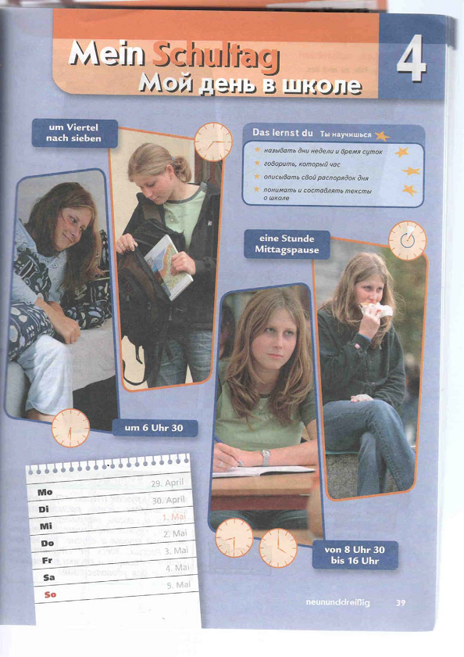

Рис. 1. „Horizonte“ за 5 класс. Тема „Mein Schultag“ с.39.

1. Lies und vergleich. Was bedeuten die Wörter? Учитель на доске представляет вниманию учащихся слова, обозначающие на немецком языке дни недели, где рядом в скобках указаны их английские эквиваленты. Учащимся предлагается догадаться о значение незнакомых немецких слов, опираясь на английские слова, а также сравнить формы слов в двух языках. (На этом задании базируется последующая работа, обозначенная в задании №6)

Montag (Monday)
Dienstag (Tuesday)
Mittwoch (Wednesday)
Donnerstag (Thursday)
Freitag (Friday)
Samstag (Saturday)
Sonntag (Sunday)
Рис. 2. Двуязычные карточки «Дни недели».

2. Ordne die Wörter zu. Englisch und Deutsch. Was passt zusammen? Учащимся предлагается подобрать к английским словам немецкий эквивалент.

Таблица. 1. Подбор эквивалентов
Monday
Tuesday
Wednesday
Thursday
Friday
Saturday
Sunday
Donnerstag, Montag, Freitag, Mittwoch, Samstag, Sonntag, Dienstag
3. Das ist richtig, oder? Was kommt zuerst und was dann? Это задание может выполняться индивидуально или целым классом. Учащимся предлагается восстановить правильный порядок дней недели на немецком языке.
- Индивидуально: учащимся раздаются карточки, где на лицевой стороне написано немецкое слово, а на обратной английское слово. Если ученик испытывает трудности с заданием, ему предлагается посмотреть на обратную сторону и вспомнить значение слова. Для проверки следует вызвать одного из учеников к доске и расположить такие же карточки уже на доске.
- Классом: Учитель восстанавливает правильный порядок по ответам учащихся. Если ученики испытывают трудности с заданием, учитель также показывает обратную сторону карточки, где написано английское слово.

Monday
Montag

Dienstag
Tuesday

Wednesday
Mittwoch

Donnerstag
Thursday

Freitag
Friday

Samstag
Saturday

Sunday
Sonntag

После этого задания необходимо следовать рекомендациям УМК, выполняя задания учебника на с. 40–42

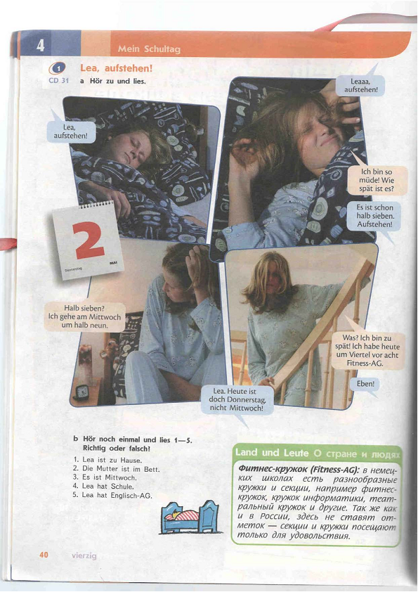

Рис. 3. „Horizonte“ за 5 класс. Тема „Mein Schultag“ с.40.

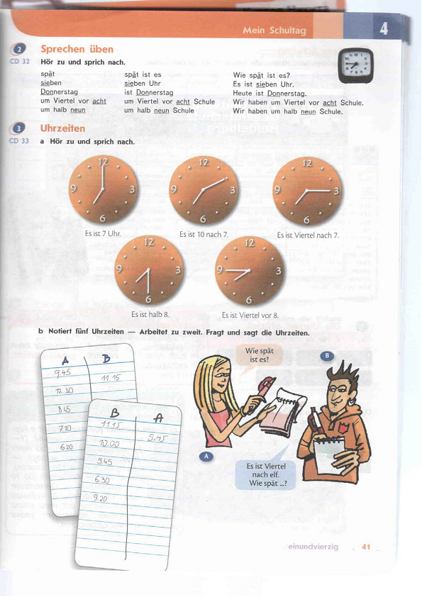
Рис. 4. „Horizonte“ за 5 класс. Тема „Mein Schultag“ с.41.

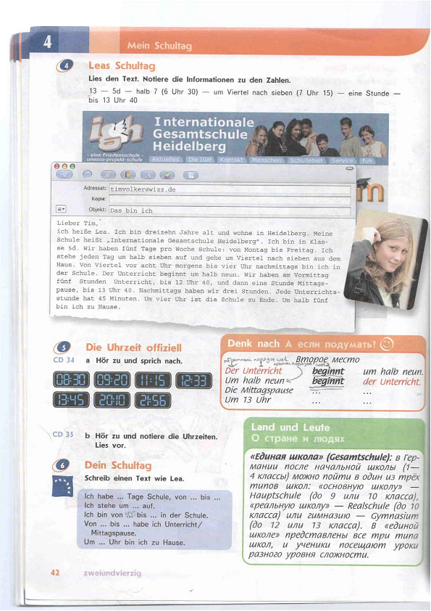

Рис. 5. „Horizonte“ за 5 класс. Тема „Mein Schultag“ с.42.

Следующие задания №4,5,6 выполняются в предлагаемой последовательности и перед остальными заданиями учебника на с. 43

4. Lies und vergleich. Was bedeuten die Wörter? Учащимся раздается таблица, где к каждому немецкому слову подобран английский эквивалент. Также сначала можно раздать учащимся наполовину пустые таблицы и предложить подобрать английский эквивалент самостоятельно по памяти. Учащимся предлагается догадаться о значение незнакомых немецких слов, опираясь на английские слова, а также сравнить формы слов в двух языках.

Таблица 2. Подбор эквивалентов. Вариант 1.
Französisch
Englisch
Musik
Mathematik
Geschichte
Biologie
Religion
Physik
Sport
Literatur
Kunst

Таблица 3. Подбор эквивалентов. Вариант 2.
Französisch | french
Englisch | english
Musik | music
Mathematik | mathematics
Geschichte | history
Biologie | biology
Religion | religion
Physik | physics
Sport | P.E.
Literatur | Iiterature
Kunst | Art

5. Wie heißt das auf Deutsch? Schreib die Wörter. Учащимся необходимо подписать школьные предметы на немецком языке, опираясь на картинки.












6. Was passt? Schreib die Wörter. Учащимся необходимо заменить картинки немецкими словами, обозначающими школьные предметы. После выполнения этого задания учащимся предлагается заполнить своё собственное расписание.
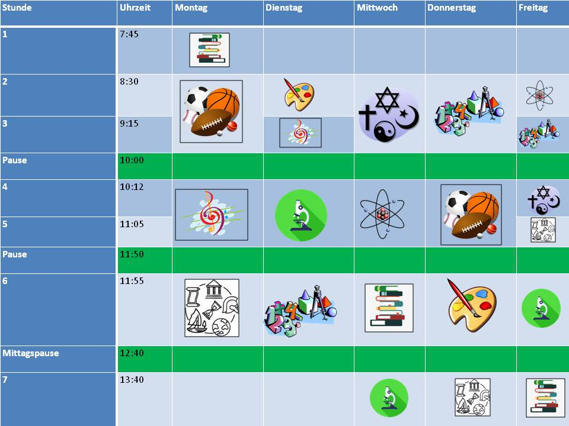

Рис. 6. Раздаточный материал «Расписание с картинками»

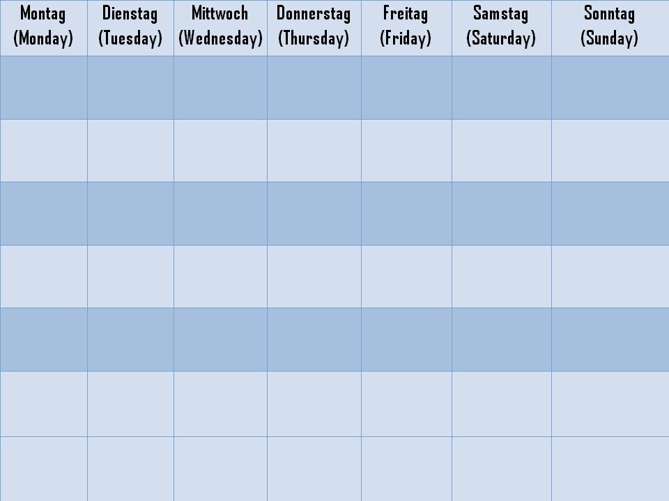

Рис. 7. Раздаточный материал «Расписание»
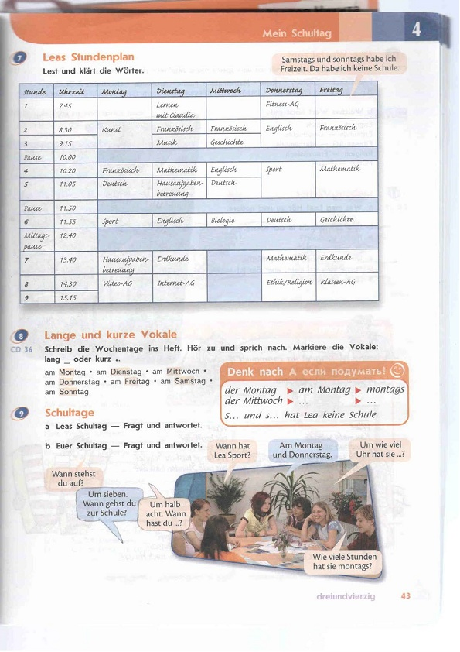
Рис. 8. „Horizonte“ за 5 класс. Тема „Mein Schultag“ с.43.

Следующие задания №7 и 8 выполняются по усмотрению учителя: друг за другом, либо после заданий на с.47, либо перед ними, либо вместо них.

7. Was passt? Englisch ins Deutsche. Учащимся необходимо перевести расписание с английского на немецкий язык.

Таблица 4. Расписание на перевод
Class | Time | Monday | Tuesday | Wednesday | Thursday | Friday
1 | 7:45
2 | 8:30 | History | Mathematics | Literature | English | P.E.
3 | 9:15 | History | Physics | Literature | English | English
Pause | 10:00
4 | 10:12 | Religion | Biology | Art | Music | English
5 | 11:05 | Religion | Religion | Art | Music | French
Pause | 11:50
6 | 11:55 | Mathematics | History | P.E. | Mathematics | History
Lunch time | 12:40
7 | 13:40 | Physics | Literature | Music | French | Art

Таблица 5. Бланк расписания на перевод
1 | 7:45
2 | 8:30
3 | 9:15
Pause | 10:00
4 | 10:12
5 | 11:05
Pause | 11:50
6 | 11:55
 | 12:40
7 | 13:40

8. Lies den Text. Fülle die Tabelle aus. Beantworte die Fragen und Berichte! Учащимся необходимо прочитать текст на английском языке с использованием стратегий поискового чтения, затем заполнить таблицу уже на немецком языке, опираясь на информацию, приведённую в тексте. После прочтения учащиеся отвечают на вопросы на основе прочитанного текста и дают краткое содержание текста, опираясь на приведённый ниже план.



My name is Alice. I usually wake up late and have no time to eat my breakfast. I have to wait ages for a bus and I am nearly late for school. The first lesson on Monday morning is mathematics. Mr. Bailey, the maths teacher, collects our homework and then gives us some work to do. We also have a literature lesson on Monday at 13:40. On Tuesday we have biology and maths again at 10:12 and at 11:05. The first lesson on Wednesday morning is History at 9:15. After the history lesson we have two lessons of religion at 10:12. The first lesson on Thursday morning is French at 9:15. I like French. It's nice to be able to talk to somebody in another language. After the French lesson we have two lessons of music at 10:12. My favourite day is Friday, because the first lesson is P.E. at 8:30 and the last lesson is Art at 13:40. The art teacher tells us many interesting things. After school my friends and I usually go for a walk. In the evening I do my homework.

Таблица 6. Бланк расписания для заполнения на основе текста
Stunde | Uhrzeit | Montag | Dienstag | Mittwoch | Donnerstag | Freitag
1 | 7:45
2 | 8:30 | Französisch | Englisch
3 | 9:15 | Französisch | Physik |  |  | Englisch
Pause | 10:00
4 | 10:12 | Geschichte |  |  |  | Englisch
5 | 11:05 | Geschichte |  |  |  | Literatur
Pause | 11:50
6 | 11:55 | Physik | Französisch | Sport | Physik | Biologie
Mittagspause | 12:40
7 | 13:40 |  | Kunst | Musik | Geschichte

Вопросы по содержанию прочитанного текста:

1. Wann beginnt die Schule in Amerika?
2. Wie viel Fremdsprachen lernt Alice?
3. Was hat sie am Mittwoch und am Freitag?
4. Wie viel Stunden hat sie am Dienstag?
5. Geht sie am Samstag in die Schule?

Приблизительный план для ответов на вопросы в письменном/ или устном виде:
Die Schule beginnt …
Alice lernt …
Sie hat … … am Mittwoch und … … am Freitag.
Sie hat … … am Dienstag
Sie geht/geht nicht am Samstag in die Schule

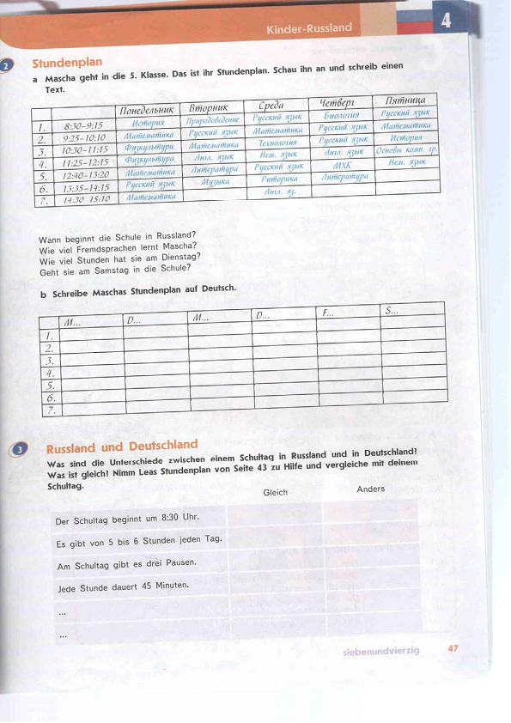

Рис. 9. „Horizonte“ за 5 класс. Тема „Mein Schultag“ с.47.

